L’Evangile selon
Marc

Sur les traces du Fils de Dieu

Série de méditations pour les groupes de maisons

Fonctionnement
Pour cette série d’étude biblique, nous allons innover. L’Évangile selon Marc comporte 16 chapitres et nous avons 9 rencontres des groupes de maison d’ici l’été. Nous aurons pu traiter des textes assez longs (environ 2 chapitres) à chaque rencontre, mais cela nous aurait fait passer à côté de nombreux éléments importants. Nous allons donc adopter le rythme suivant : entre chaque rencontre de groupe sera intercalée une méditation personnelle (à faire seul ou à deux). Cela nous permettra de couvrir l’ensemble du texte de l’Évangile sens aller trop vite et en profitant de chaque partie. Les méditations personnelles sont plus courtes et plus simples, il s’agit d’un passage à lire et de trois questions sur le texte.

Déroulement des études
Chaque étude suit le schéma désormais classique qu’on appelle COCA. L’acronyme signifie Contexte, Observation, Compréhension et Application. Les quatre étapes sont facilement identifiables par quatre pictogrammes ( ). Le contexte vise à rappeler ce qui précède. L’observation est une phase où le lecteur doit s’efforcer de lire le texte sans apriori en notant simplement ce que le texte dit. La compréhension va un pas plus loin en essayant de comprendre les enjeux théologiques du texte. Finalement, l’application essaie de comprendre l’impact que devrait avoir ce texte pour le chrétien d’aujourd’hui.

Calendrier
Semaine du 28 février au 6 mars étude 1 (1.1-13)
Semaine du 7 au 13 mars réunion de prière + étude 2 (1.14-2.12)
Semaine du 14 au 20 mars étude 3 (2.13-22)
Semaine du 21 au 27 mars réunion de prière + étude 4 (2.23-3.12)
Semaine du 28 mars au 3 avril étude 5 (3.13-35)
Semaine du 4 au 10 avril réunion de prière + étude 6 (4.1-34)
Semaine du 11 au 17 avril étude 7 (4.35-5.20)
Semaine du 18 au 24 avril réunion de prière + étude 8 (5.21-6.56)
Semaine du 25 avril au 1er mai étude 9 (7.1-23)
Semaine du 2 au 8 mai réunion de prière + étude 10 (7.24-8.26)
Semaine du 9 au 15 mai étude 11 (8.27-9.13)
Semaine du 16 au 22 mai réunion de prière + étude 12 (9.14-50)
Semaine du 23 au 29 mai étude 13 (10.1-12)
Semaine du 30 mai au 5 juin récréatif + étude 14 (10.13-52)
Semaine du 6 au 12 juin weekend d’église + étude 15 (11.1-12.44)
Semaine du 13 au 19 juin étude 16 (13.1-37)
Semaine du 20 au 26 juin réunion de prière + étude 17 (14.1-15.20)
Semaine du 27 juin au 3 juillet étude 18 (15.21-16.8)
Semaine du 4 au 10 juillet semaine théologique
Du 11 juillet au 11 septembre réunions de prière
Semaine du 12 au 18 septembre jeûne et prière
Semaine du 19 au 25 septembre réunion de prière
Semaine du 26 septembre au 2 octobre nouvelle série des groupes de maison

Auteur
Comme la plupart des écrits du Nouveau Testament, l’évangile selon Marc n’est pas signé de son auteur. Toutefois, très tôt et de manière quasi unanime, il a été attribué à (Jean) Marc, un personnage qui apparaît à plusieurs reprises dans le Nouveau Testament. Voici les informations que nous avons à son sujet :
- Sa famille devait être bien intégrée dans la toute jeune église de Jérusalem car leur maison était un lieu de réunion lors de l’emprisonnement de Pierre (Actes 12.12).
- Il a participé partiellement au premier voyage missionnaire de Paul et Barnabas (Actes 12.25, 13.5, 13.13). Il s’est séparé de Paul pour une raison inconnue.
- Il est à l’origine de la séparation de Paul et Barnabas lors du deuxième voyage de Paul (Actes 15.37). Manifestement, sa séparation d’avec Paul au début du premier voyage était problématique.
- Il semble s’être réconcilié avec Paul par la suite puisqu’il collabore avec lui lors de son premier emprisonnement à Rome (Colossiens 4.10, Philémon 24).
- Il était devenu si cher à Paul qu’il le réclame vers la fin de sa vie (2 Timothée 4.11).
- Depuis Rome, Marc a aussi collaboré avec Pierre (1 Pierre 5.13).
Ce bref parcours nous montre que Marc était un homme très impliqué dans l’Église primitive. Il a collaboré étroitement avec les deux principaux acteurs de cette époque (Paul et Jean).
En réalité, il est probable que Marc ait simplement mis par écrit les enseignements de Pierre concernant la vie, le ministère, la mort et la résurrection de Jésus. Etant un proche collaborateur, il a pu servir de scribe, ou décider lui-même d’écrire ce qu’il avait entendu de la part de Pierre pour en conserver la mémoire après sa mort.
Marc est, selon toute vraisemblance, le plus ancien des quatre évangiles. Plusieurs parties de Matthieu et de Luc sont en son très inspirées. De plus, la structure globale des trois premiers évangiles est similaire.
But
Il est difficile de déterminer un but clair et simple à l’évangile selon Marc. On pourrait dire simplement que le but de Marc est de démontrer que Jésus est le Fils de Dieu.
Marc accorde peu de place à l’enseignement de Jésus. Il nous livre un récit dynamique, mettant l’accent sur l’action. Finalement, il accorde une importance prépondérante à la mort et à la résurrection.
Structure
En résumé, on pourrait dire que Marc ressemble à un long voyage vers la mort et la résurrection (depuis la région du nord vers la région du sud, puis depuis la région du sud vers Jérusalem où l’attend la croix). On identifie quatre grandes parties à l’évangile selon Marc :
- 1.1-13 est une introduction. Le focus est mis sur Jean-Baptiste qui fait le lien entre l’Ancien et le Nouveau Testament.
- 1.14-9.50 Jésus se trouve en Galilée, la partie nord du territoire d’Israël. Durant cette partie, Jésus prêche et fait des miracles. On constate une polarisation des foules, certains le suivent, mais d’autres manifestent de plus en plus d’opposition. Le point culminant de cette partie est le dévoilement de l’identité de Jésus par Pierre au chapitre 8 lorsqu’il dit « Tu es le Messie ».
- 9.1-13.37 Jésus se trouve en Judée, la partie sud, là où se trouve Jérusalem. Jésus continue d’enseigner, l’opposition s’amplifie, Jésus est accueilli comme un roi à Jérusalem.
- 14.1-16-20 mort et résurrection de Jésus. Cette dernière partie constitue le point d’orgue à tout l’évangile. On assiste au procès, à la mise à mort et à la résurrection de Jésus.

Carte
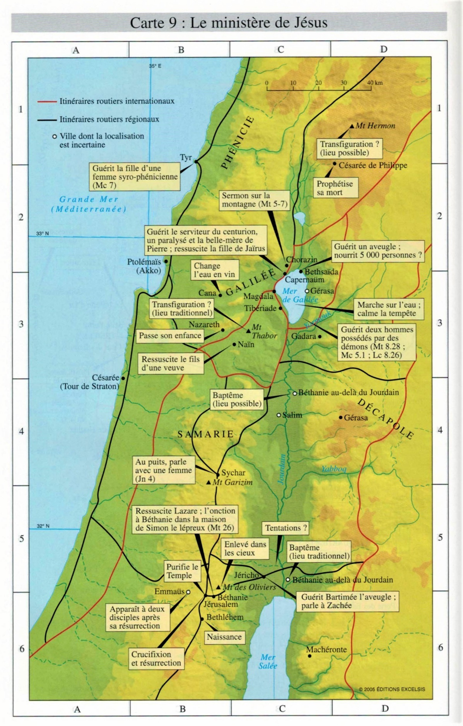
Cette carte est empruntée à la Bible d’étude du Semeur. N’hésitez pas à y revenir lors de votre lecture pour situer les événements du ministère de Jésus.

Etude 1 Le Fils de Dieu arrive (1.1-13)

Contexte
Environ quatre siècles se sont écoulés entre la fin de l’Ancien Testament et le début du Nouveau. Beaucoup de choses ont changé. Il faut signaler quelques éléments importants pour nous permettre de nous y retrouver :
En 586 avant Jésus-Christ, le royaume de Juda a été déporté à Babylone. 70 ans plus tard, Dieu est intervenu pour le ramener sur son territoire. Mais de nombreux juifs sont dispersés un peu partout (diaspora) en dehors du territoire d’Israël. Des communautés Juives existent un peu partout et se rassemble dans des synagogues. L’hébreu est moins utilisé aux profits de l’araméen et du grec.
À la suite du retour, le peuple a rebâti le Temple à Jérusalem. Mais, à de rares exceptions près, il a vécu sous domination. Il a vécu, entre autres, sous la domination de l’Empire Perses, de l’empire d’Alexandre le Grand ou encore de l’empire Romain. A l’époque de Jésus, le désir de libération se faisait de plus en plus ressentir. Dieu avait fait des promesses dans un passé lointain. Son peuple attendait leurs réalisations.
De plus, le peuple a été traumatisé par la déportation. Ils avaient conscience du fait que cette déportation était due à leur désobéissance. Dans ce contexte, plusieurs partis se sont créés pour encourager un respect scrupuleux de la Loi afin d’éviter un nouveau jugement de la part de Dieu. Le plus connu de ces partis est celui des pharisiens.
Au niveau géographique, à l’époque de Jésus, le territoire historique d’Israël était divisé en trois parties. Au nord, il y avait la Galilée, peuplée de juifs. Au centre, il y a la Samarie, peuplée de samaritains, un mélange de juifs issus du royaume du nord et d’autres peuples. Les samaritains étaient méprisés par les juifs. Au sud se trouve la Judée comprenant la ville de Jérusalem et peuplée de juifs.
- Lisez Malachie 3.1. Il s’agit de l’un des tous derniers versets de l’Ancien Testament. En quoi ce type de verset pouvait forger l’attente d’une nation sous domination romaine ?

- Lisez 2 Samuel 7.12-16. Il s’agit d’une promesse que Dieu a faite au roi David. Les premiers mots de l’évangile selon Marc sont « Voici le commencement de l’Evangile de Jésus-Christ, Fils de Dieu ». En quoi la promesse de 2 Samuel 7 nous aide-t-elle à comprendre l’appellation de « Fils de Dieu » ?

Observations
- Quel était le ministère de Jean-Baptiste ?

- Que s’est-il passé lors du baptême de Jésus ?

Compréhension
- Qu’est-ce que les déclarations de Jean-Baptiste ont pu provoquer parmi le peuple juif ?

- Quelles sont les différences entre le ministère de Jean-Baptiste et celui de Jésus ?

- Au moment du baptême de Jésus, notez comment les trois personnes de la Trinité interviennent. Qu’est-ce que cela nous révèle sur les trois personnes de Dieu ?

- Notez des différences et des similitudes entre Marc 1.12-13 et Genèse 3.

Applications
- Si Jésus est le Fils de Dieu, qu’est-ce que cela signifie ?

- Si Jésus a résisté à Satan, qu’est-ce que cela signifie ?

- Que signifie le fait que Jésus baptise du Saint-Esprit ?

- Pourquoi Jésus s’est-il fait baptisé ? Qu’est-ce que cela signifie pour nous ?

Etude 2 Méditation personnelle : Le Fils de Dieu prouve son identité (1.14-2.12)

Contexte
Jésus est présenté au début du chapitre 1. Nous avons vu qu’il vient accomplir ce qui était promis dans l’Ancien Testament. Nous allons vérifier, avec cette première méditation personnelle, si c’est effectivement le cas.
Observations
- Quel fonction Jésus attribue-t-il à ses disciples ?

- Listez les miracles que Jésus fait dans ce texte.

Compréhension
- Qu’est-ce que les miracles opérés par Jésus nous enseignent sur son identité ?

- Quel est le miracle principal lors de l’épisode avec le paralysé ?

Applications
- En quoi ces témoignages révélant l’identité de Jésus vous confortent-ils dans votre foi ?

- En quoi ces témoignages pourraient-ils vous aider lors de discussions avec des personnes qui ne connaissent pas Jésus-Christ ?

Etude 3 Le Fils de Dieu apporte quelque chose de nouveau (2.13-22)

Contexte
Jésus a prouvé, par de nombreux miracles, qu’il est vraiment le Fils de Dieu. Il peut chasser les démons et guérir les malades, mais aussi accorder la pureté et pardonner les péchés. Mais la question que tous se posent est « qu’est-ce qu’il est venu faire ? », « quelle est sa mission ? ». Jésus va lever un peu le voile sur ce qu’il est venu faire sur la terre.
- Quelle était la prédication de Jésus (voir 1.15) ?

Observations
- Jésus créé un malaise dans ce texte. Décrivez ce malaise.

- Un peu plus loin, ce sont les disciples de Jésus qui créent un malaise. Décrivez-le aussi.

Compréhension
- Expliquez la réponse de Jésus aux pharisiens au verset 17. Les spécialistes de la loi et pharisiens étaient-ils en bonne santé ?

- Jésus donne trois images pour expliquer ce qui est en train de se passer, expliquez ces trois images :
  - Versets 19-20, l’image du marié

  - Verset 21, image du vieil habit

  - Verset 22, image de la vieille outre

- Essayez de résumer ce que Jésus explique aux disciples de Jean et aux pharisiens en quelques idées clé.

- Pour la première fois, l’opposition commence à se manifester dans ce texte. D’où vient-elle et jusqu’où ira-t-elle ?

Applications
- De quoi devons-nous être conscients lorsque nous plaçons notre foi en Jésus pour être sauvés ?

- Comment devrions-nous envisager l’obéissance à la loi de Moïse ?

- Quelle est la place de Jésus dans l’histoire d’après ce texte ? En quoi est-ce que cela précise notre vision d’ensemble du plan de Dieu révélé dans la Bible ?

Etude 4 Méditation personnelle : Le Fils de Dieu maître du sabbat (2.23-3.12)

Contexte
Jésus a annoncé quelque chose de réellement nouveau. Dans ce texte, il va appliquer cette nouveauté et le caractère unique de son ministère à la question du Sabbat.
Observations
- Par deux fois, les pharisiens s’opposent à Jésus. Sur quel sujet ?

- Observez-vous une amplification de l’opposition ?

Compréhension
- Essayez de comprendre la logique des réponses de Jésus à ses deux oppositions.

- Qu’apprend-on sur le sabbat dans ce texte ?

Applications
- Jésus n’abolit pas le sabbat, mais il lui donne un cadre nouveau. La question de l’application du sabbat est une question qui a reçu des réponses très différentes dans l’histoire. Comment pensez-vous qu’il faudrait obéir à ce commandement aujourd’hui ?

Etude 5 Le Fils de Dieu contesté (3.13-35)

Contexte
La tension monte autour de la personne de Jésus. Il est de plus en plus la proie des critiques et des menaces. Pourtant, il accomplit de bonnes et grandes choses.

Observations
- Aux versets 13.19, que fait Jésus ? Qu’ordonne-t-il aux apôtres ?

- Comment Jésus déjoue-t-il les critiques émises à son égard dans la suite du texte ?

Compréhension
- Marc a précisé, à la fin du verset 19 « celui qui a trahit Jésus ». D’après vous, est-ce que Jésus savait que Judas le trahirait ? Pourquoi l’a-t-il choisi ?

- Expliquez en quoi l’argumentaire des spécialistes de la loi à partir du verset 22 est illogique. Montrez comment Jésus parvient à renverser la pensée de ses interlocuteurs.

- Jésus est-il entrain de renier sa famille à partir du verset 31 ? Sinon, que signifie son intervention ?

Applications
- Quelle était la mission des disciples ? En quoi est-elle similaire et différente de la mission universelle que Jésus a confiée à tous ses disciples ?

- Comment vivez-vous cette mission ?

- Le fait que Jésus ait subit l’opposition devrait nous faire prendre conscience qu’en tant que disciples, nous pouvons nous attendre à subit l’opposition. Avez-vous subi l’opposition ? Sous quelle forme ? Comment avez-vous pu la vivre ?

- Qu’est-ce que Jésus nous révèle sur la relation que nous devrions entretenir avec nos familles dans ce texte ?

Etude 6 Méditation personnelle : Le Fils de Dieu annonce le Royaume de Dieu (4.1-34)

Observations
- Quelles sont les différentes paraboles de ce texte ?

- Qu’est-ce qui lie ces paraboles entre elles ?

Compréhension
- Essayez de résumer l’idée principales de ces paraboles en une phrase.

- Qu’est-ce qu’on apprend sur le Royaume de Dieu dans ce texte ?

Applications
- Si Jésus instaure le Royaume de Dieu, quel est son statut ? En quoi cela devrait avoir un impact important sur nous ?

- De quelle manière le Royaume de Dieu grandit-il ? En quoi cela devrait influencer notre rôle de chrétien ?

Etude 7 Le Fils de Dieu instaure le Royaume de Dieu (4.35-5.20)

Contexte
Au début du chapitre 4, Jésus a enseigné en paraboles. Son but est de faire comprendre à ses auditeurs comment fonctionne le Royaume de Dieu. La première parabole montre que le Royaume de Dieu se propage par sa Parole, mais que la Parole ne prend pas racine chez tout le monde. Les deuxièmes et troisièmes paraboles montre que le Royaume de Dieu grandit sans faire de bruit, mais qu’au bout du compte, ce Royaume sera important.
Dans notre texte, Jésus montre, pratiquement qu’il est le roi du Royaume. Il montre qu’il a autorité.
Observations
- Essayez de situer les deux épisodes de notre texte sur la carte au début de ce document

- Quels sont les deux miracles de ce texte ?

- Comment réagissent les spectateurs de ces deux miracles ?

Compréhension
- Qu’est-ce que ces deux miracles nous révèlent sur Jésus ?

- Que peut-on apprendre sur les démons dans l’échange que Jésus a avec la légion de démons ?

- Quelle transformation le démoniaque a-t-il vécu tout au long de l’histoire ?

Applications
- Jésus montre son autorité dans ce texte, qu’est-ce que cela devrait avoir comme impacte sur nous ?

- Les spectateurs sont remplis de crainte face à Jésus. Pouvez-vous comprendre pourquoi ? Eprouvez-vous de la crainte face à Jésus ?

- Avez-vous été proche de la mort, comme les disciples sur cette barque ? Avez-vous pu placer votre confiance en Jésus pour votre vie ou votre mort ?

- Avez-vous été confronté à des puissances démoniaques ? En quoi cette histoire nous rassure-t-elle par rapport à ce type d’attaques ?

- Comment la réaction du démoniaque et la réponse de Jésus à la fin du texte peut-elle nous motiver ?

